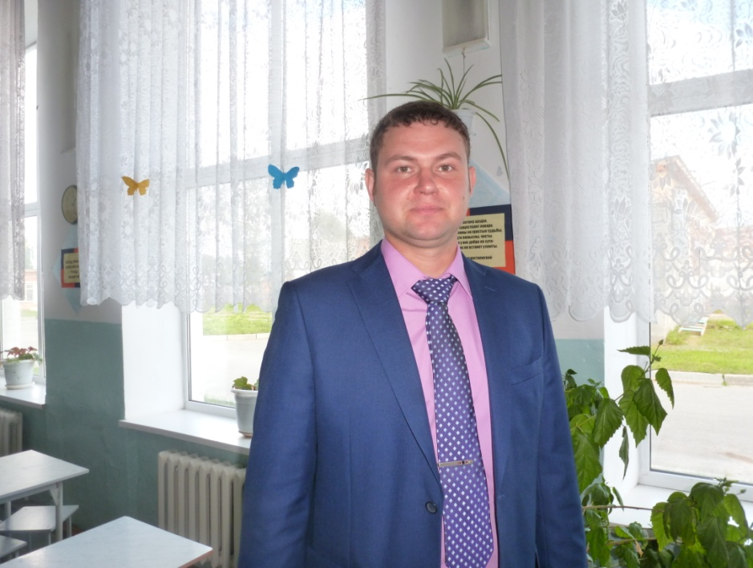 | Лапин  Олег Александрович

Учитель математики
Образование - Высшее, ГОУ ВПО Ишимский государственный педагогический институт им. П.П.Ершова, 2009 год, учитель математики и физики
Преподаваемые дисциплины-
алгебра 8аб, 10аб
геометрия 8аб, 10аб
Курсовая подготовка -2011. Использование ЭОР в процессе обучения в основной школе по математике.
Аттестация- 2013. Соответствие занимаемой должности.
Общий стаж работы – 4года
Стаж работы по специальности-3года

